
平成2８年1月発行 第7９号
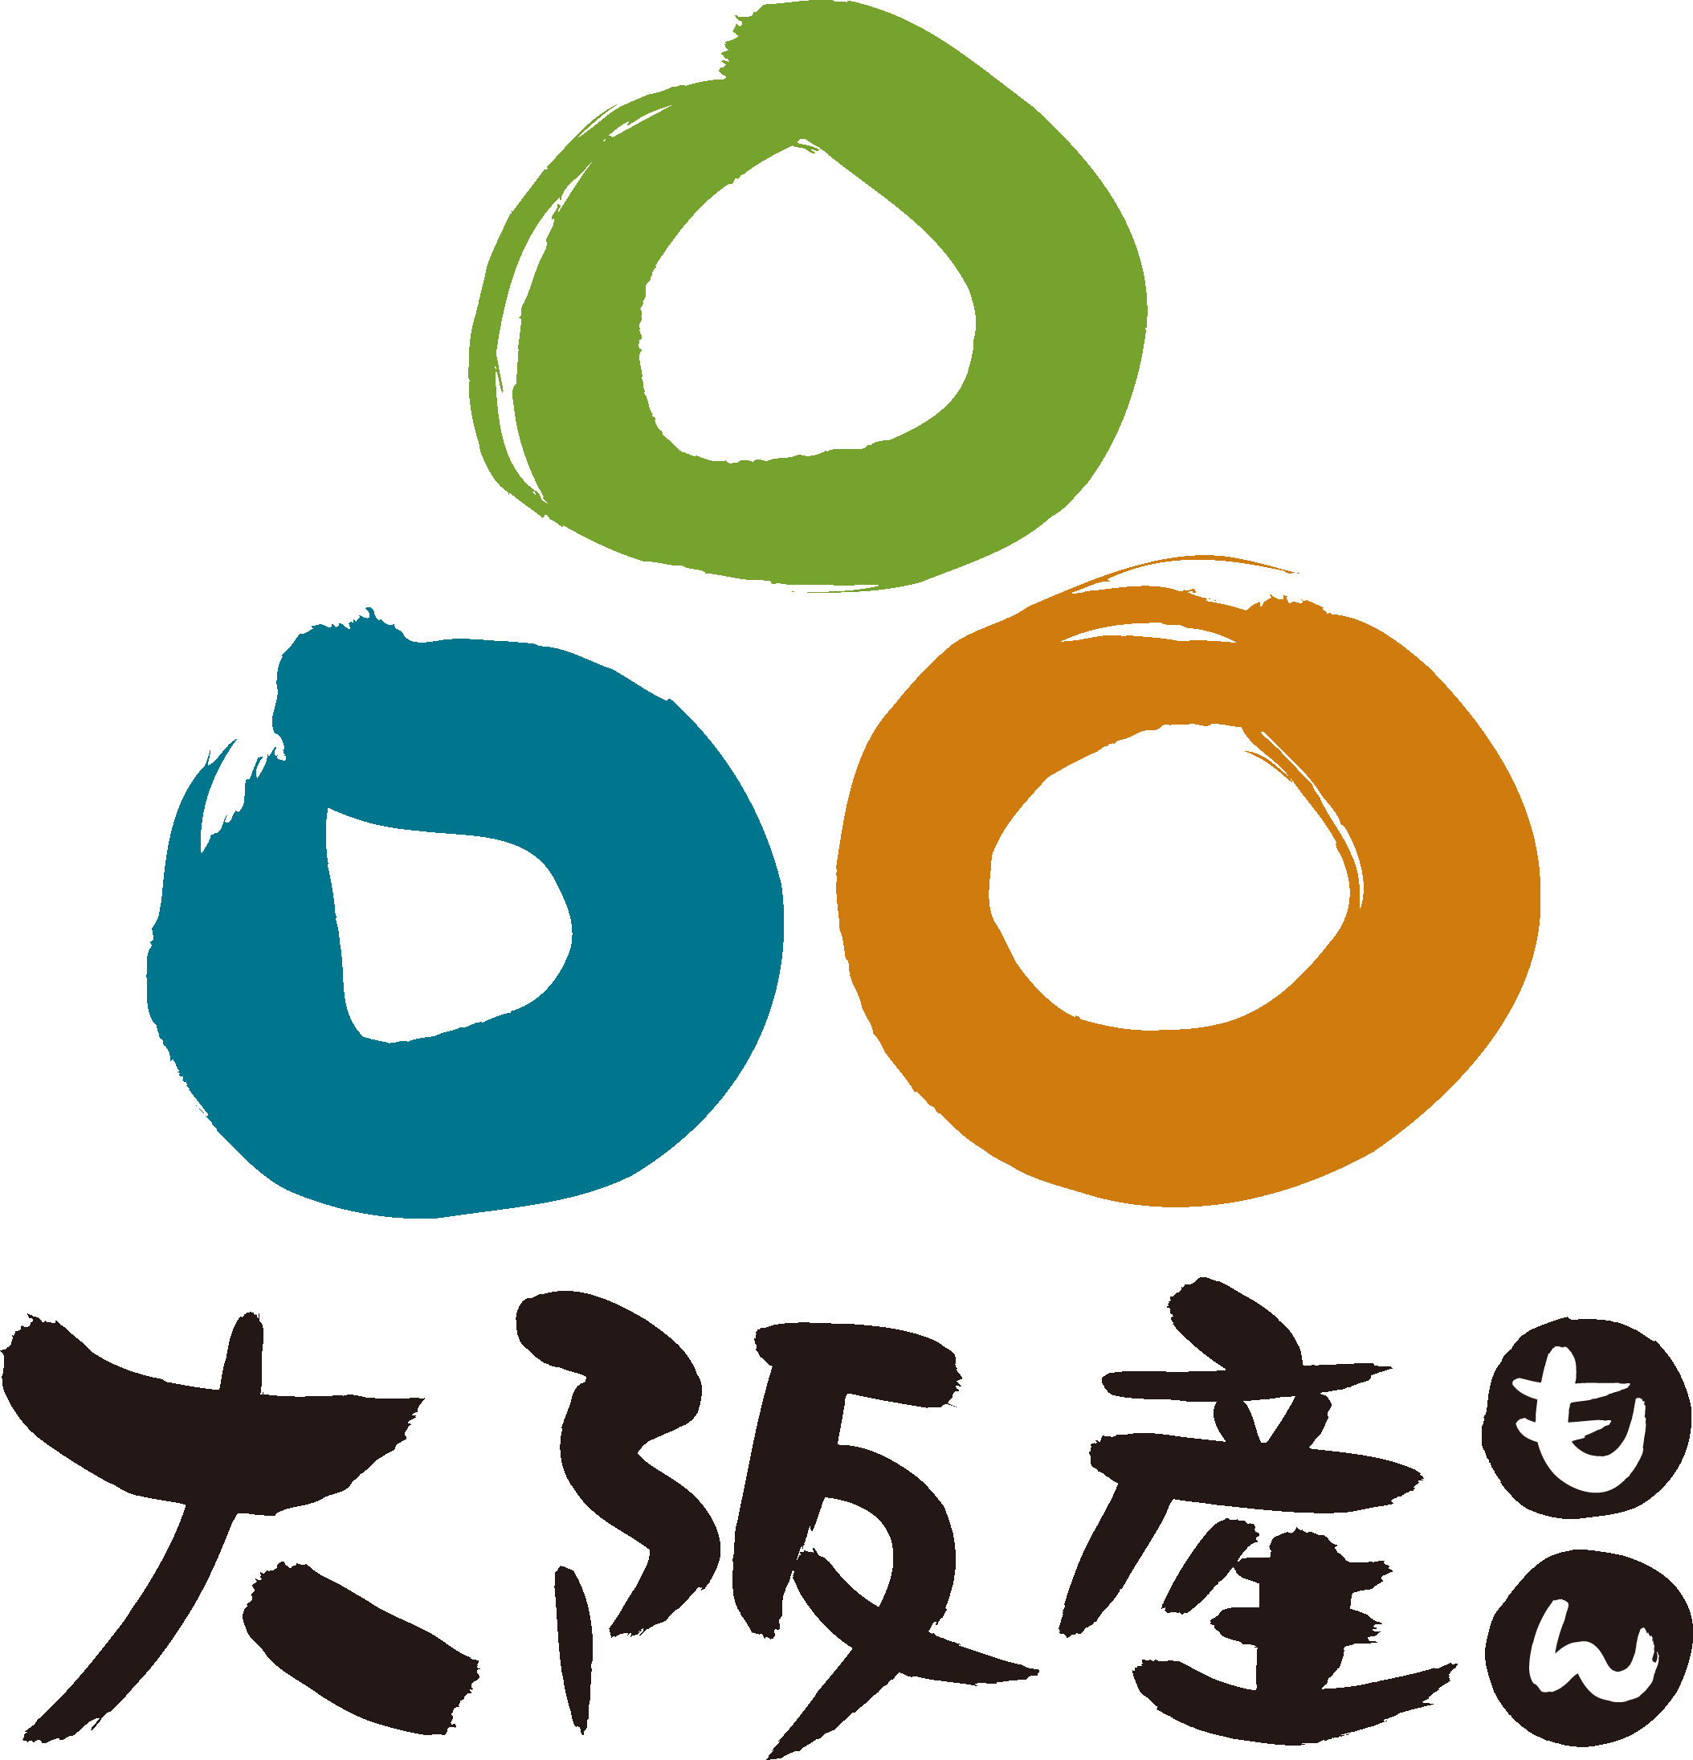
中部普及だより

大阪市､守口市､枚方市､八尾市､寝屋川市､大東市､柏原市､門真市､東大阪市､四條畷市､交野市

売れる大阪産（もん）づくりに向けて！
～農業マーケティング活動の推進～

当事務所では、今後の農業には「売れるモノづくり」が重要と考え、平成25年度から農業マーケティング関連の講習会を開催しています。今年度は、「売れるモノづくり」への具体的なステップ、①農産物の効果的なPR ②販路開拓 ③自分の農産物の商品価値を考える をテーマに3回の講習会及び交流会を開催しました。

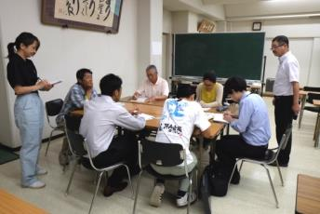
①農産物・加工品PRシート作成講習会（8月）
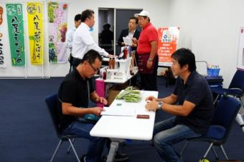
農産物や加工品のアピールポイントを示した「ＰＲシート」の作成に取り組みました。講師の6次産業化プランナー下田佳男氏から、商談会等でのアピールで重要視する項目や、効果的なＰＲ方法について学んだあと、班に分かれてＰＲシートを作成しました。シート作成には、PRしたい相手や出荷方法等、各自の販売の狙いを簡潔にまとめる必要があり、「自身の農産物について見つめるいい機会となり、今後の売り方をしっかり見極めていきたい」といった感想につながりました。講師からは、商談会にはどんどん参加し、バイヤーの意見を売り方に反映してほしいとア
▲班でのＰＲシート作成
ドバイスがありました。

②農業者・事業者マッチング交流会（8月）
農業者の販路開拓と、飲食店や食品業者（事業者）の地域農産物活用を促進するため、農業者と事業者の交流会を行いました。当事務所では初めての開催で、農業者6名と7事業者が参加し、事業者が各農業者のブースを時間をかけて回る、充実したミニ商談会となりました。農業者からは「初めて参加するのにちょうど良い規模で事業者とじっくり話ができた。こういう機会を継続してほしい。」と感想が得られました。また、交流会終了後も参加した事業者が農業者等に連絡を取り、新規農産物の作付け依頼やイベント企画の相談をする等の動きが見られ、農業者の販路拡大につながっています。
▲マッチング交流会
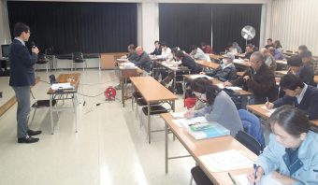
③商品コンセプトシート作成講習会（12月）
全国で指導実績のある星野康人氏を講師に迎えて講義と演習を行い、広範囲な地域から33名が参加しました。
講義では、農業マーケティングの基礎知識と全国の優良事例がわかりやすく具体的に紹介されました。
演習では、参加者それぞれが自身の農産物について背景や価値を考え商品コンセプトシートを作成しました。
さらに6名がシートの内容を発表し、講師からアドバイスを受けました。
▲商品コンセプトシートの作成
参加者の反応もよく、モノだけではなく『コト＝商品価値＝商品コンセプト』を売る農業マーケティングの理解が深まりました。

今後とも当事務所では農業経営にマーケティングを取り入れられるような講習会や交流会を開催し、売れる大阪産(もん)づくりに向け支援していきます。
★休眠期の防除を徹底しましょう！
ぶどう・落葉果樹

平成27年は天候不順により、ぶどうをはじめとした果樹類に多くの病害虫が発生しました。本年も天候不順な状態が続くことに備え、防除の徹底を心がける必要があります。しかし、環境や経費の観点からは農薬散布をあまり増やしたくはありません。そこで大切なのが、初期の病害虫防除、落葉果樹においては休眠期の防除の徹底です。
下記に主なポイントを挙げましたので、確認と実践をしてみてください。
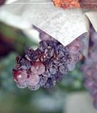
晩腐病の防除は
○果梗や巻きヅルなどの除去・粗皮削り
果梗の切り残しや巻きヅルなどは、ぶどう晩腐病病原菌の越冬場所となるため、完全に除去してください。また、黒とう病や白腐病の病原菌は、結果母枝等で越冬します。カイガラムシ類など害虫の防除も兼ねて、樹の粗皮はできる限り除去しましょう。

○せん定枝の処分
せん定枝も病原菌の越冬場所となるため、園外に持ち出すか焼却処分をしてください。なお、近年は焼却することが難しいため、せん定枝を粉砕機でチップ化される方が多いですが、チップを生のままで園内に放置することは、同じく病原菌の越冬場所となります。チップ化したものは土壌に鋤き込むか、できれば1カ所に集めて堆肥化を試みましょう。

○石灰硫黄合剤の散布
落葉果樹の休眠期防除に使用する薬剤として、石灰硫黄合剤がありますが、散布時期は萌芽直前が一番効果的となっています。ただし、発芽展葉後は激しい薬害が発生しますので、散布時期の見極めに十分注意してください。また、石灰硫黄合剤は薬液が付着しないところには効果がありませんので、風のない日にかけむらのないよう、たっぷりと散布してください。
休眠期が重要！
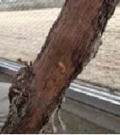
粗皮削り後
★おめでとうございます 平成27年度大阪産（もん）五つの星大賞
大阪産（もん）五つの星大賞は、大阪産（もん）の普及啓発やブランドイメージの向上に力を尽くされた優れた活動を表彰しています。中部地域から以下の方々が受賞されました。おめでとうございます。

☆大阪産(もん)五つの星大賞 受賞者：八尾市農業啓発推進協議会
活動内容：農業者・ＪＡ・府・市がタッグを組んで魅力発信「八尾ブランド」

☆大阪産(もん)五つの星大賞特別賞（ＰＲ大使賞） 受賞者：カネ筒農園（八尾市）
活動内容:６次産業における刺身のつまにとどまらない八尾市特産「紅たで」の復活の加工品「ＢＥＮＹ」
★あなたの農地貸しませんか？ 農地中間管理事業のご案内
大阪府では、新規参入希望者など多様な農業の担い手へ農地の貸付を進めるため、農地中間管理事業（いわゆる農地バンク）に取り組んでいます。大阪府みどり公社が仲介し、貸し付けた農地は貸借期間終了後、確実に手元に戻ります。農業振興地域内の農地が対象ですが、市街化調整区域内でも手続きのお手伝いをいたします。農地を貸したいとお考えの方、まずはお問い合わせください。

問い合わせ先：一般財団法人 大阪府みどり公社 農政チーム Tel 06-6266-8916
農薬を散布する時には周囲への飛散（ドリフト）に注意しましょう
飛散等による農薬残留のため、食品衛生法により農産物が流通禁止になる場合があります。飛散防止対策を行う他、散布することを周りの栽培者に伝える等が重要です。


大阪府中部農と緑の総合事務所 〒581-0005 八尾市荘内町2-1-36 中河内府民センタービル内
TEL 072(994)1515 FAX 072(991)8281
ホームページ(PC・スマートフォン対応) http://www.pref.osaka.lg.jp/chubunm/ (右QRコード)
この印刷物は2８00部作成し、一部あたりの単価は6.48円です。

